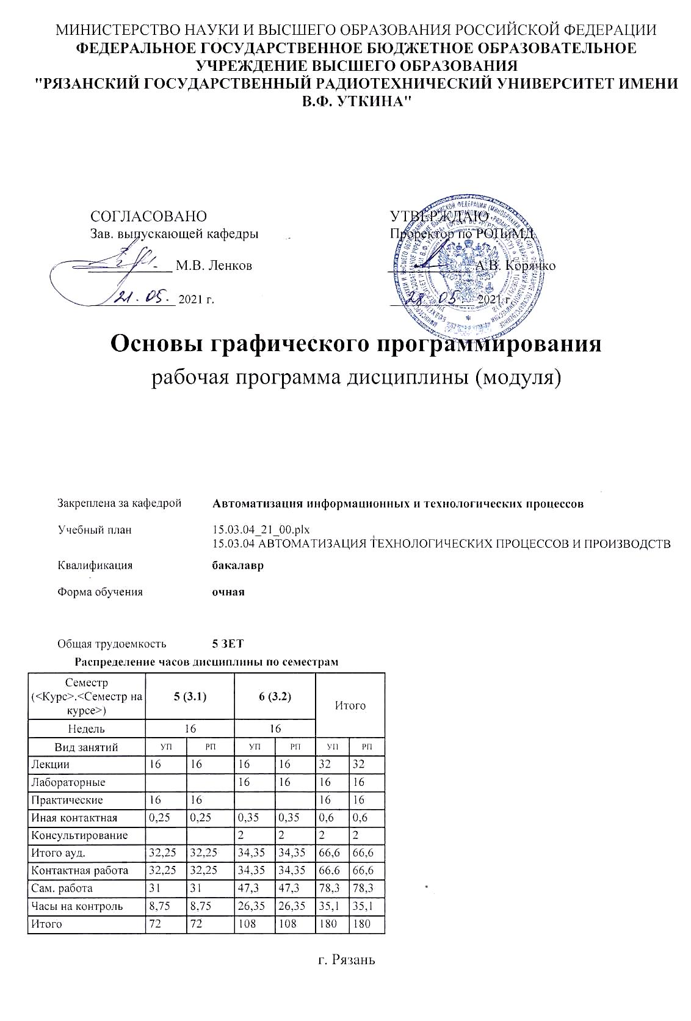

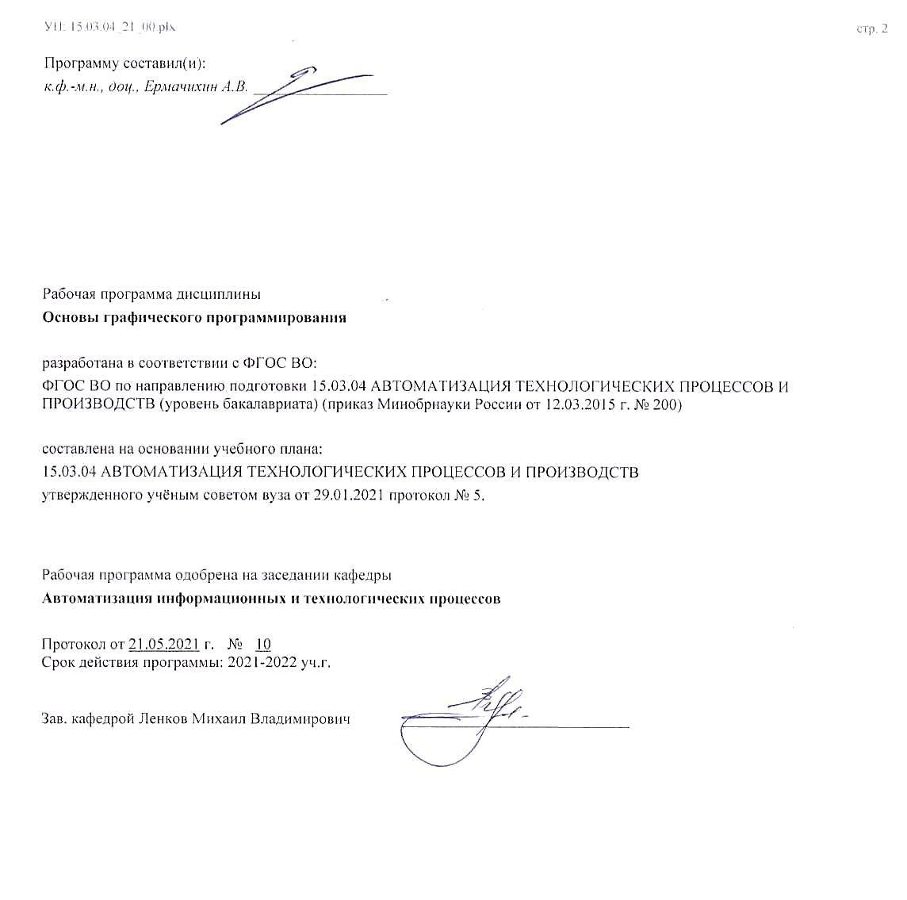

|  |  |  |  |
| --- | --- | --- | --- |
| УП: 15.03.04_21_00.plx | |  | стр. 3 |
|  |  |  |  |
| **Визирование РПД для исполнения в очередном учебном году** | | | |
|  |  |  |  |
| Рабочая программа пересмотрена, обсуждена и одобрена для  исполнения в 2022-2023 учебном году на заседании кафедры | | | |
| **Автоматизация информационных и технологических процессов** | | | |
|  | Протокол от __ __________ 2022 г. № __  Зав. кафедрой _______________________________________ | | |
|  |  |  |  |
| **Визирование РПД для исполнения в очередном учебном году** | | | |
|  |  |  |  |
| Рабочая программа пересмотрена, обсуждена и одобрена для  исполнения в 2023-2024 учебном году на заседании кафедры | | | |
| **Автоматизация информационных и технологических процессов** | | | |
|  | Протокол от __ __________ 2023 г. № __  Зав. кафедрой _______________________________________ | | |
|  |  |  |  |
|  |  |  |  |
| Рабочая программа пересмотрена, обсуждена и одобрена для  исполнения в 2024-2025 учебном году на заседании кафедры | | | |
| **Автоматизация информационных и технологических процессов** | | | |
|  | Протокол от __ __________ 2024 г. № __  Зав. кафедрой _______________________________________ | | |
|  |  |  |  |
|  |  |  |  |
| Рабочая программа пересмотрена, обсуждена и одобрена для  исполнения в 2025-2026 учебном году на заседании кафедры | | | |
|  |  |  |  |
| **Автоматизация информационных и технологических процессов** | | | |
|  | Протокол от __ __________ 2025 г. № __  Зав. кафедрой __________________________________________ | | |

|  |  |  |  |  |  |  |  |  |  |  |
| --- | --- | --- | --- | --- | --- | --- | --- | --- | --- | --- |
| УП: 15.03.04_21_00.plx | | | |  |  |  |  |  |  | стр. 4 |
| **1. ЦЕЛИ ОСВОЕНИЯ ДИСЦИПЛИНЫ (МОДУЛЯ)** | | | | | | | | | | |
| 1.1 | Цель освоения дисциплины: Основной целью курса является формирование знаний в работе с графическим языком программирования. Это включает в себя знакомство с общими принципами программирования с помощью графического интерфейса. Даются основные азы в программировании, использовании циклов, переменных, сдвиговых регистров и т.д. | | | | | | | | | |
| 1.2 | Задачи изучения дисциплины: элементы управления и индикаторы лицевой панели, блок-диаграмма, работа с циклами, работа с массивами, сдвиговые регистры, работа с кластерами, работа со строками, работа со всплывающими окнами, машина состояний, локальные переменные, параллельные циклы, работа с очередью, работа с семафорами, эвент-структура, создание виртуального прибора, создание виртуального подприбора, создание проекта, работа с окном навигации и быстрыми клавишами, методика отладки программ, ввод/вывод данных на компьютер, сетевые возможности. | | | | | | | | | |
|  |  |  |  |  |  |  |  |  |  |  |
| **2. МЕСТО ДИСЦИПЛИНЫ (МОДУЛЯ) В СТРУКТУРЕ ОБРАЗОВАТЕЛЬНОЙ ПРОГРАММЫ** | | | | | | | | | | |
| Цикл (раздел) ОП: | | | Б1.В | | | | | | | |
| **2.1** | **Требования к предварительной подготовке обучающегося:** | | | | | | | | | |
| **2.2** | **Дисциплины (модули) и практики, для которых освоение данной дисциплины (модуля) необходимо как предшествующее:** | | | | | | | | | |
| 2.2.1 | Автоматизированное управление жизненным циклом продукции | | | | | | | | | |
| 2.2.2 | Программные средства управления жизненным циклом продукции | | | | | | | | | |
| 2.2.3 | Проектирование сложных человеко-машинных систем | | | | | | | | | |
| 2.2.4 | Подготовка к процедуре защиты и процедура защиты выпускной квалификационной работы | | | | | | | | | |
| 2.2.5 | Преддипломная практика | | | | | | | | | |
| **3. КОМПЕТЕНЦИИ ОБУЧАЮЩЕГОСЯ, ФОРМИРУЕМЫЕ В РЕЗУЛЬТАТЕ ОСВОЕНИЯ ДИСЦИПЛИНЫ (МОДУЛЯ)** | | | | | | | | | | |
| **ПК-1: способностью собирать и анализировать исходные информационные данные для проектирования технологических процессов изготовления продукции, средств и систем автоматизации, контроля, технологического оснащения, диагностики, испытаний, управления процессами, жизненным циклом продукции и ее качеством; участвовать в работах по расчету и проектированию процессов изготовления продукции и указанных средств и систем с использованием современных информационных технологий, методов и средств проектирования** | | | | | | | | | | |
| **.** | | | | | | | | | | |
| **Знать**  основные элементы и структуры в программировании | | | | | | | | | | |
| **Уметь**  использовать основные операторы, индикаторы, контролы | | | | | | | | | | |
| **Владеть**  способностью разбираться в особенностях программирования | | | | | | | | | | |
| **В результате освоения дисциплины (модуля) обучающийся должен** | | | | | | | | | | |
| **3.1** | **Знать:** | | | | | | | | | |
| 3.1.1 | Основные принципы различных подходов к программированию. Различия между видами циклов, условиями, выборами и т.д. | | | | | | | | | |
| **3.2** | **Уметь:** | | | | | | | | | |
| 3.2.1 | Разработать несложную программу с помощью графического языка программирования. Применять на практике знание основных условностей программирования в графическом языке программирования. | | | | | | | | | |
| **3.3** | **Владеть:** | | | | | | | | | |
| 3.3.1 | Необходимыми познаниями в графическом программировании. Способностью собирать и анализировать исходные информационные данные для проектирования технологических процессов изготовления продукции, средств и систем автоматизации | | | | | | | | | |
|  |  |  |  |  |  |  |  |  |  |  |
| **4. СТРУКТУРА И СОДЕРЖАНИЕ ДИСЦИПЛИНЫ (МОДУЛЯ)** | | | | | | | | | | |
| **Код занятия** | | **Наименование разделов и тем /вид занятия/** | | | **Семестр / Курс** | **Часов** | **Компетен-**  **ции** | **Литература** | **Форма контроля** | |
|  | | **Раздел 1. Введение** | | |  |  |  |  |  | |
| 1.1 | | Понятие графического программирования /Тема/ | | | 5 | 0 |  |  |  | |
| 1.2 | | Отличия от классического (текстового), плюсы и минусы /Лек/ | | | 5 | 2 | ПК-1 | Л1.1Л2.1 Л2.2  Э1 Э2 Э3 |  | |

|  |  |  |  |  |  |  |  |  |
| --- | --- | --- | --- | --- | --- | --- | --- | --- |
| УП: 15.03.04_21_00.plx | |  |  |  |  |  |  | стр. 5 |
| 1.3 | История возникновения, область применения /Ср/ | | 5 | 1 | ПК-1 | Л1.1Л2.1 Л2.2  Э1 Э2 Э3 |  | |
| 1.4 | Элементы управления и индикаторы лицевой панели /Тема/ | | 5 | 0 |  |  |  | |
| 1.5 | Элементы, которые можно разместить на лицевой панели /Лек/ | | 5 | 1 | ПК-1 | Л1.1Л2.1 Л2.2  Э1 Э2 Э3 |  | |
| 1.6 | Различия между индикаторами и контродами /Пр/ | | 5 | 2 | ПК-1 | Л1.1Л2.1 Л2.2  Э1 Э2 Э3 | Выполнение задания практического упражнения | |
| 1.7 | Вывод изображений /Ср/ | | 5 | 4 | ПК-1 | Л1.1Л2.1 Л2.2  Э1 Э2 Э3 |  | |
| 1.8 | Блок-диаграмма /Тема/ | | 5 | 0 |  |  |  | |
| 1.9 | Область для программирования /Лек/ | | 5 | 1 | ПК-1 | Л1.1Л2.1 Л2.2  Э1 Э2 Э3 |  | |
| 1.10 | Различные группы взаимодействий /Пр/ | | 5 | 2 | ПК-1 | Л1.1Л2.1 Л2.2  Э1 Э2 Э3 | Выполнение задания практического упражнения | |
| 1.11 | Проводники в качестве соединений потоков данных /Ср/ | | 5 | 4 | ПК-1 | Л1.1Л2.1 Л2.2  Э1 Э2 Э3 |  | |
| 1.12 | Работа с циклами /Тема/ | | 5 | 0 |  |  |  | |
| 1.13 | Использование циклов /Лек/ | | 5 | 2 | ПК-1 | Л1.1Л2.1 Л2.2  Э1 Э2 Э3 |  | |
| 1.14 | Цикл с выходом по условию. Цикл с заданным количеством итераций /Пр/ | | 5 | 4 | ПК-1 | Л1.1Л2.1 Л2.2  Э1 Э2 Э3 | Выполнение задания практического упражнения | |
| 1.15 | Различия между циклами /Ср/ | | 5 | 4 | ПК-1 | Л1.1Л2.1 Л2.2  Э1 Э2 Э3 |  | |
| 1.16 | Работа с массивами /Тема/ | | 5 | 0 |  |  |  | |
| 1.17 | Элементы работы с массивами /Лек/ | | 5 | 2 | ПК-1 | Л1.1Л2.1 Л2.2  Э1 Э2 Э3 |  | |
| 1.18 | Создание массива вручную или программно /Пр/ | | 5 | 2 | ПК-1 | Л1.1Л2.1 Л2.2  Э1 Э2 Э3 | Выполнение задания практического упражнения | |
| 1.19 | Массивы различных элементов /Ср/ | | 5 | 4 | ПК-1 | Л1.1Л2.1 Л2.2  Э1 Э2 Э3 |  | |
| 1.20 | Сдвиговые регистры /Тема/ | | 5 | 0 |  |  |  | |
| 1.21 | Создание сдвиговых регистров в циклах /Лек/ | | 5 | 2 | ПК-1 | Л1.1Л2.1 Л2.2  Э1 Э2 Э3 |  | |
| 1.22 | Инициализация начального значения сдвигового регистра /Пр/ | | 5 | 2 | ПК-1 | Л1.1Л2.1 Л2.2  Э1 Э2 Э3 | Выполнение задания практического упражнения | |
| 1.23 | Передача данных на несколько итераций назад /Ср/ | | 5 | 4 | ПК-1 | Л1.1Л2.1 Л2.2  Э1 Э2 Э3 |  | |
| 1.24 | Работа с кластерами /Тема/ | | 5 | 0 |  |  |  | |
| 1.25 | Создание кластера. Элементы, которые могут входить в кластер /Лек/ | | 5 | 2 | ПК-1 | Л1.1Л2.1 Л2.2  Э1 Э2 Э3 |  | |

|  |  |  |  |  |  |  |  |  |
| --- | --- | --- | --- | --- | --- | --- | --- | --- |
| УП: 15.03.04_21_00.plx | |  |  |  |  |  |  | стр. 6 |
| 1.26 | Работа с кластерами: замена определенных значений /Пр/ | | 5 | 2 | ПК-1 | Л1.1Л2.1 Л2.2  Э1 Э2 Э3 | Выполнение задания практического упражнения | |
| 1.27 | Распаковка кластера /Ср/ | | 5 | 4 | ПК-1 | Л1.1Л2.1 Л2.2  Э1 Э2 Э3 |  | |
| 1.28 | Работа со строками /Тема/ | | 5 | 0 |  |  |  | |
| 1.29 | Элементы работы со строками. Создание строк /Лек/ | | 5 | 2 | ПК-1 | Л1.1Л2.1 Л2.2  Э1 Э2 Э3 |  | |
| 1.30 | Различные операции со строками /Ср/ | | 5 | 4 | ПК-1 | Л1.1Л2.1 Л2.2  Э1 Э2 Э3 |  | |
| 1.31 | Работа со всплывающими окнами /Тема/ | | 5 | 0 |  |  |  | |
| 1.32 | Работа с диалогами /Лек/ | | 5 | 2 | ПК-1 | Л1.1Л2.1 Л2.2  Э1 Э2 Э3 |  | |
| 1.33 | Создание оповещающих диалогов. Создание вопросительных/выбирающих диалогов /Пр/ | | 5 | 2 | ПК-1 | Л1.1Л2.1 Л2.2  Э1 Э2 Э3 | Выполнение задания практического упражнения | |
| 1.34 | Использование всплывающих окон при создании программ /Ср/ | | 5 | 2 | ПК-1 | Л1.1Л2.1 Л2.2  Э1 Э2 Э3 |  | |
|  | **Раздел 2. Промежуточная аттестация** | |  |  |  |  |  | |
| 2.1 | /Тема/ | | 5 | 0 |  |  |  | |
| 2.2 | /ИКР/ | | 5 | 0,25 | ПК-1 | Л1.1Л2.1 Л2.2  Э1 Э2 Э3 |  | |
| 2.3 | /Зачёт/ | | 5 | 8,75 | ПК-1 | Л1.1Л2.1 Л2.2  Э1 Э2 Э3 | Зачет | |
|  | **Раздел 3. Продолжение** | |  |  |  |  |  | |
| 3.1 | Машина состояний /Тема/ | | 6 | 0 |  |  |  | |
| 3.2 | Создание конечного автомата /Лек/ | | 6 | 2 | ПК-1 | Л1.1Л2.1 Л2.2  Э1 Э2 Э3 |  | |
| 3.3 | Условия перехода между состояниями /Лаб/ | | 6 | 4 | ПК-1 | Л1.1Л2.1 Л2.2Л3.1  Э1 Э2 Э3 | Выполненение задания лабораторной работы | |
| 3.4 | Перенос информации между состояниями конечного автомата /Ср/ | | 6 | 8 | ПК-1 | Л1.1Л2.1 Л2.2  Э1 Э2 Э3 |  | |
| 3.5 | Локальные переменные /Тема/ | | 6 | 0 |  |  |  | |
| 3.6 | Методы создания локальных переменных. Использование локальных переменных. /Лек/ | | 6 | 2 | ПК-1 | Л1.1Л2.1 Л2.2  Э1 Э2 Э3 |  | |
| 3.7 | Возможные альтернативы локальным переменым /Ср/ | | 6 | 5 | ПК-1 | Л1.1Л2.1 Л2.2  Э1 Э2 Э3 |  | |
| 3.8 | Параллельные циклы /Тема/ | | 6 | 0 |  |  |  | |
| 3.9 | Использование параллельных циклов /Лек/ | | 6 | 2 | ПК-1 | Л1.1Л2.1 Л2.2  Э1 Э2 Э3 |  | |
| 3.10 | Методы передачи информации между циклами /Лаб/ | | 6 | 2 | ПК-1 | Л1.1Л2.1 Л2.2Л3.1  Э1 Э2 Э3 | Выполненение задания лабораторной работы | |
| 3.11 | Остановка параллельных циклов /Ср/ | | 6 | 4 | ПК-1 | Л1.1Л2.1 Л2.2  Э1 Э2 Э3 |  | |

|  |  |  |  |  |  |  |  |  |
| --- | --- | --- | --- | --- | --- | --- | --- | --- |
| УП: 15.03.04_21_00.plx | |  |  |  |  |  |  | стр. 7 |
| 3.12 | Работа с очередью /Тема/ | | 6 | 0 |  |  |  | |
| 3.13 | Использование очереди в качестве метода передачи информации между параллельными циклами /Лек/ | | 6 | 1 | ПК-1 | Л1.1Л2.1 Л2.2  Э1 Э2 Э3 |  | |
| 3.14 | Создание и правильное завершение работы очереди /Ср/ | | 6 | 4 | ПК-1 | Л1.1Л2.1 Л2.2  Э1 Э2 Э3 |  | |
| 3.15 | Работа с семафорами /Тема/ | | 6 | 0 |  |  |  | |
| 3.16 | Использование семафора при работе с параллельными циклами /Лек/ | | 6 | 1 | ПК-1 | Л1.1Л2.1 Л2.2  Э1 Э2 Э3 |  | |
| 3.17 | Выбор условий переключения приоритета в циклах /Ср/ | | 6 | 4 | ПК-1 | Л1.1Л2.1 Л2.2  Э1 Э2 Э3 |  | |
| 3.18 | Эвент-структура /Тема/ | | 6 | 0 |  |  |  | |
| 3.19 | Использование эвент-структуры /Лек/ | | 6 | 2 | ПК-1 | Л1.1Л2.1 Л2.2  Э1 Э2 Э3 |  | |
| 3.20 | Привязка определенных действий к конкретному вложению структуры /Лаб/ | | 6 | 2 | ПК-1 | Л1.1Л2.1 Л2.2Л3.1 Л3.2  Э1 Э2 Э3 | Выполненение задания лабораторной работы | |
| 3.21 | Использование эвент-структуры в качестве обработчика действий пользователя/взаимодействия с интерфейсом программы /Ср/ | | 6 | 4 | ПК-1 | Л1.1Л2.1 Л2.2  Э1 Э2 Э3 |  | |
| 3.22 | Создание виртуального прибора /Тема/ | | 6 | 0 |  |  |  | |
| 3.23 | Создание виртуального прибора /Лек/ | | 6 | 1 | ПК-1 | Л1.1Л2.1 Л2.2  Э1 Э2 Э3 |  | |
| 3.24 | изменения внешнего вида блока виртуального прибора /Лаб/ | | 6 | 2 | ПК-1 | Л1.1Л2.1 Л2.2Л3.1 Л3.2  Э1 Э2 Э3 | Выполненение задания лабораторной работы | |
| 3.25 | Создание входов и выходов /Ср/ | | 6 | 4 | ПК-1 | Л1.1Л2.1 Л2.2  Э1 Э2 Э3 |  | |
| 3.26 | Создание виртуального подприбора /Тема/ | | 6 | 0 |  |  |  | |
| 3.27 | Отличие от виртуального прибора /Лек/ | | 6 | 1 | ПК-1 | Л1.1Л2.1 Л2.2  Э1 Э2 Э3 |  | |
| 3.28 | Использование внутренних свойств языка программирования для создания виртуальных подприборов «на лету» /Лаб/ | | 6 | 2 | ПК-1 | Л1.1Л2.1 Л2.2Л3.1 Л3.2  Э1 Э2 Э3 | Выполненение задания лабораторной работы | |
| 3.29 | Особенности виртуального подприбора /Ср/ | | 6 | 4 | ПК-1 | Л1.1Л2.1 Л2.2  Э1 Э2 Э3 |  | |
| 3.30 | Создание проекта /Тема/ | | 6 | 0 |  |  |  | |
| 3.31 | Основные плюсы проекта. Возможность создавать глобальные переменные для проекта /Лек/ | | 6 | 1 | ПК-1 | Л1.1Л2.1 Л2.2  Э1 Э2 Э3 |  | |
| 3.32 | Создание запускаемого файла /Ср/ | | 6 | 4,3 | ПК-1 | Л1.1Л2.1 Л2.2  Э1 Э2 Э3 |  | |
| 3.33 | Работа с окном навигации и быстрыми клавишами /Тема/ | | 6 | 0 |  |  |  | |
| 3.34 | Демонстрация работы с окном навигации /Лек/ | | 6 | 1 | ПК-1 | Л1.1Л2.1 Л2.2  Э1 Э2 Э3 |  | |
| 3.35 | Быстрые клавиши, использование: плюсы и минусы /Ср/ | | 6 | 3 | ПК-1 | Л1.1Л2.1 Л2.2  Э1 Э2 Э3 |  | |

|  |  |  |  |  |  |  |  |  |  |  |
| --- | --- | --- | --- | --- | --- | --- | --- | --- | --- | --- |
| УП: 15.03.04_21_00.plx | | | |  |  |  |  |  |  | стр. 8 |
| 3.36 | | Методика отладки программ /Тема/ | | | 6 | 0 |  |  |  | |
| 3.37 | | Использование отладчика в программировании /Лек/ | | | 6 | 2 | ПК-1 | Л1.1Л2.1 Л2.2  Э1 Э2 Э3 |  | |
| 3.38 | | Отладка программы с ошибками /Лаб/ | | | 6 | 4 | ПК-1 | Л1.1Л2.1 Л2.2Л3.1 Л3.2  Э1 Э2 Э3 | Выполненение задания лабораторной работы | |
| 3.39 | | Показ перемещения данных в реальном времени по проводникам /Ср/ | | | 6 | 3 | ПК-1 | Л1.1Л2.1 Л2.2  Э1 Э2 Э3 |  | |
|  | | **Раздел 4. Итоговая аттестация** | | |  |  |  |  |  | |
| 4.1 | | /Тема/ | | | 6 | 0 |  |  |  | |
| 4.2 | | /Кнс/ | | | 6 | 2 | ПК-1 | Л1.1Л2.1 Л2.2  Э1 Э2 Э3 |  | |
| 4.3 | | /ИКР/ | | | 6 | 0,35 | ПК-1 | Л1.1Л2.1 Л2.2  Э1 Э2 Э3 |  | |
| 4.4 | | /Экзамен/ | | | 6 | 26,35 | ПК-1 | Л1.1Л2.1 Л2.2  Э1 Э2 Э3 | Экзамен | |
|  |  |  |  |  |  |  |  |  |  |  |
| **5. ОЦЕНОЧНЫЕ МАТЕРИАЛЫ ПО ДИСЦИПЛИНЕ (МОДУЛЮ)** | | | | | | | | | | |
|  | | | | | | | | | | |
| Оценочные материалы приведены в приложении к рабочей программе дисциплины ( см. документ "Оценочные материалы по дисциплине "Основы графического программирования") | | | | | | | | | | |
|  |  |  |  |  |  |  |  |  |  |  |
| **6. УЧЕБНО-МЕТОДИЧЕСКОЕ И ИНФОРМАЦИОННОЕ ОБЕСПЕЧЕНИЕ ДИСЦИПЛИНЫ (МОДУЛЯ)** | | | | | | | | | | |
| **6.1. Рекомендуемая литература** | | | | | | | | | | |
| **6.1.1. Основная литература** | | | | | | | | | | |
| № | Авторы, составители | | Заглавие | | | | | Издательство, год | Количество/  название ЭБС | |
| Л1.1 | Блюм П., Михеева П. | | LabVIEW: стиль программирования | | | | | Саратов: Профобразован ие, 2019, 400 с. | 978-5-4488- 0104-4, http://www.ipr bookshop.ru/8 9869.html | |
| **6.1.2. Дополнительная литература** | | | | | | | | | | |
| № | Авторы, составители | | Заглавие | | | | | Издательство, год | Количество/  название ЭБС | |
| Л2.1 | Борисов А.Г., Жулев В.И., Каплан М.Б., Мальченко С.И. | | LabVIEW: Начальный уровень 2 : учеб. пособие | | | | | Рязань, 2010, 80с. | , 1 | |
| Л2.2 | Абрамов А.М., Жулев В.И., Каплан М.Б., Мальченко С.И. | | LABVIEW: Начальный уровень 1 : учеб. пособие | | | | | Рязань, 2011, 80с. | , 1 | |
| **6.1.3. Методические разработки** | | | | | | | | | | |
| № | Авторы, составители | | Заглавие | | | | | Издательство, год | Количество/  название ЭБС | |
| Л3.1 | Звада П. А., Тучина Д. С. | | Моделирование в среде Labview : учебное пособие (лабораторный практикум) | | | | | Ставрополь: Северо- Кавказский федеральный университет, 2019, 130 с. | 2227-8397, http://www.ipr bookshop.ru/9 2705.html | |

|  |  |  |  |  |  |  |  |
| --- | --- | --- | --- | --- | --- | --- | --- |
| УП: 15.03.04_21_00.plx | | | |  |  |  | стр. 9 |
| № | Авторы, составители | Заглавие | | | Издательство, год | Количество/  название ЭБС | |
| Л3.2 | Карасев В.В. | Основы работы с пакетом LabVIEW : метод. указ. | | | Рязань, 2018, 17с. | , 1 | |
| **6.2. Перечень ресурсов информационно-телекоммуникационной сети "Интернет"** | | | | | | | |
| Э1 | Электронно-библиотечная система Iprbookshop | | | | | | |
| Э2 | Электронно-библиотечная система e.lanbook | | | | | | |
| Э3 | Элетронная библиотека РГРТУ | | | | | | |
| **6.3 Перечень программного обеспечения и информационных справочных систем**  **6.3.1 Перечень лицензионного и свободно распространяемого программного обеспечения, в том числе отечественного производства** | | | | | | | |
| **Наименование** | | | **Описание** | | | | |
| Операционная система Windows | | | Коммерческая лицензия | | | | |
| Adobe Acrobat Reader | | | Свободное ПО | | | | |
| LibreOffice | | | Свободное ПО | | | | |
| Pyton | | | Свободное ПО | | | | |
| NI LabView | | | Лицензия для образовательных учреждений | | | | |
| **6.3.2 Перечень информационных справочных систем** | | | | | | | |
|  |  |  |  |  |  |  |  |
| **7. МАТЕРИАЛЬНО-ТЕХНИЧЕСКОЕ ОБЕСПЕЧЕНИЕ ДИСЦИПЛИНЫ (МОДУЛЯ)** | | | | | | | |
| 1 | 117а учебно-административный корпус. Учебная аудитория для проведения занятий лекционного и семинарского типа, групповых и индивидуальных консультаций, текущего контроля и промежуточной аттестации Всего 50 место (без учёта места преподавателя). 1 мультимедиа проектор BenQ 721, 1 документ-камера Aver Visio 330, 1 экран, 1 компьютер FORMOZA на базе Core2 - 6700 с возможностью подключения к сети «Интернет» и обеспечением доступа в электронную информационно-образовательную среду РГРТУ. Посадочные места: студенты - 25 столов + 50 стульев. преподаватель - 1 стол + 1 стул. 1 доска аудиторная. | | | | | | |
| 2 | 325 учебно-административный корпус. учебная аудитория для проведения лабораторных и практических занятий, самостоятельной работы Специализированная мебель (16 посадочных мест), проектор, экран,  доска для информации эмалевая  многофункциональное устройство сбора данных(16шт). модуль имитации(16шт), контроллер(16шт), компьютер (17шт), с возможностью подключения к сети «Интернет» и обеспечением доступа в электронную информационно -образовательную среду РГРТУ | | | | | | |
| 3 | 203 учебно-административный корпус. Учебная аудитория для проведения занятий лекционного типа, занятий семинарского типа, практических занятий, в том числе выполнения учебных, курсовых и дипломных работ, групповых и индивидуальных консультаций, текущего контроля и промежуточной аттестации, для самостоятельной работы Специальная мебель (30 посадочных места), компьютер с возможностью подключения к сети «Интернет» и обеспечением доступа в электронную информационно-образовательную среду РГРТУ, мультимедиа проектор, экран, доска | | | | | | |
|  |  |  |  |  |  |  |  |
| **8. МЕТОДИЧЕСКИЕ МАТЕРИАЛЫ ПО ДИСЦИПЛИНЕ (МОДУЛЮ)** | | | | | | | |
| Методическое обеспечение дисциплины приведено в приложении к рабочей программе дисциплины (см. документ "Методические указания дисциплины "Основы графического программирования") | | | | | | | |